SỞ GD&ĐT TP HCM  TRƯỜNG THCS-THPT TÂN PHÚ | ĐỀ KIỂM TRA HỌC KỲ I 2014-2015  MÔN : VẬT LÝ 12  Thời gian làm bài: 60 phút(40 câu trắc nghiệm)
Họ và tên :…………………………………..
Số Báo Danh :…………………………….
-Câu 1: Một vật dao động điều hòa với biên độ A = 4cm và chu kỳ T = 2s. Chọn gốc thời gian là lúc vật qua vị trí cân bằng theo chiều dương. Phương trình dao động của vật là:
A. 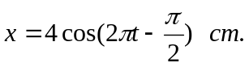
B. 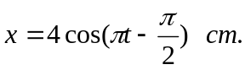
C. 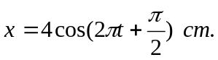
D. 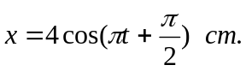
Câu 2: Một vật dao động điều hòa với chu kì T = π (s), khi qua vị trí cân bằng tốc độ của vật là 10 cm/s. Vật dao động với biên độ:
A. 10 cm.
B. 5 cm.
C. 2,5 cm.
D. 5π cm.
Câu 3: Vật dao động điều hòa với phương trình: 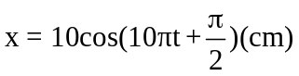. Vận tốc của vật tại thời điểm t = 1/5s là:
A. -100π cm/s.
B. -50π cm/s.
C. 10 cm/s.
D. 0.
Câu 4: Một chất điểm dao động điều hoà với phương trình li độ x = 2cos(πt) cm.Vật qua vị trí cân bằng lần thứ nhất vào thời điểm:
A. t = 0,25 (s).
B. t = 2 (s).
C. t = 1 (s).
D. t = 0,5 (s).
Câu 5: Đồ thị biểu diễn sự biến đổi của vận tốc theo li độ trong dao đông điều hòa là:
A. đoạn thẳng.
B. đường parabol.
C. đường elip.
D. đường hình sin.
Câu 6: Dao động điều hoà có vận tốc cực đại là v_{max} = 8π cm/s và gia tốc cực đại a_{max}= 16π² cm/s² thì tần số góc của dao động là:
A. 2π (rad/s).
B. π/2 (rad/s).
C. π (rad/s).
D. 4π (rad/s).
Câu 7: Một vật dao động điều hòa có phương trình 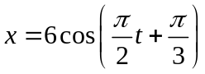 cm. Tại thời điểm t = 1(s), pha của dao động nhận giá trị nào sau đây?
A. 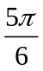
B. 
C. 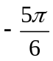
D. 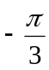
Câu 8: Một chất điểm dao động điều hòa có phương trình x = 4cos(πt + π/4) cm. Tại thời điểm t = 1 (s), tính chất chuyển động của vật là:
A. nhanh dần theo chiều âm.
B. chậm dần theo chiều âm.
C. nhanh dần theo chiều dương.
D. chậm dần theo chiều dương.
Câu 9: Trong máy phát điện xoay chiều một pha có p cặp cực và có rôtô quay với tốc độ n vòng/phút thì tần số dòng điện tạo được có giá trị là:
A. f = np/60.
B. f = pn.
C. f = 60n/p.
D. f = 60p/n.
Câu 10: Con lắc lò xo gồm vật có khối lượng m và lò xo có độ cứng k, dao động điều hòa với chu kỳ:
A. 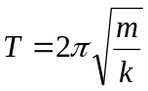
B. 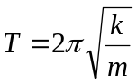
C. 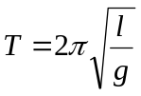
D. 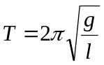
Câu 11: Một con lắc lò xo gồm vật nặng có khối lượng 100g và lò xo có độ cứng 40N/m. Con lắc này dao động điều hòa với chu kì bằng:
A. 0,628s.
B. 0,314s.
C. 6,28s.
D. 3,14s.
Câu 12: Con lắc lò xo dao động điều hòa với chu kỳ T. Khi khối lượng giảm 2 lần, độ cứng tăng 8 lần thì tần số:
A. giảm 4 lần.
B. tăng 16 lần.
C. giảm 16 lần.
D. tăng 4 lần.
Câu 13 Dòng điện chạy qua đoạn mạch xoay chiều có dạng 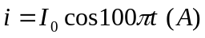; điện áp ở hai đầu mạch có giá trị hiệu dụng là 12 V, và sớm pha 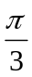 so với dòng điên. Biểu thức điên áp giữa hai đầu mạch là:
A. 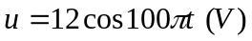
B. 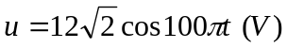
C. 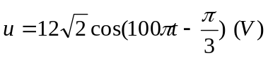
D. 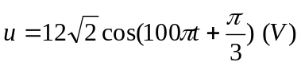
Câu 14: Một vật dao động điều hòa theo phương ngang với phương trình :
x = 2cos(3πt – π/2) cm. Tỉ số động năng và thế năng của vật tại li độ x = 1,5 cm là :
A. 0,78
B. 1,28
C. 0,56
D. 0,75
Câu 15: Trong máy biến áp lý tưởng, có các hệ thức sau:
A. 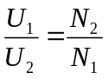
B. 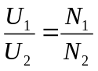
C. 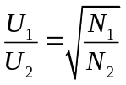
D. 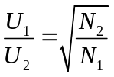
Câu 16: Công thức tính tổng trở của đoạn mạch R – L – C mắc nối tiếp là:
A. 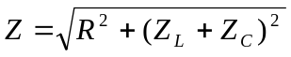.
B. 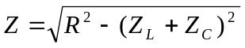
C. 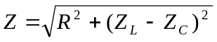
D. 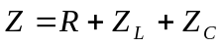
Câu 17: Nếu dòng điện xoay chiều có tần số f = 50 Hz thì trong mỗi giây nó đổi chiều bao nhiêu lần ?
A. 50 lần
B. 100 lần
C. 150 lần
D. 25 lần
Câu 18: Một con lắc đơn dạo động điều hòa với tần số góc 4 rad/s tại một nơi có gia tốc trọng trường 10 m/s². Chiều dài dây treo của con lắc là
A. 50 cm.
B. 62,5 cm.
C. 81,5 cm.
D. 125 cm.
Câu 19: Tại cùng một vị trí trên Trái Đất, hai con đơn có chiều dài lần lượt là và 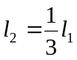 dao động điều hòa có tần số lần lượt là 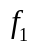 và 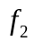. Tỉ số 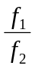 bằng giá trị nào sau đây?
A.
B. 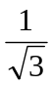
C. 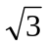
D.
Câu 20: Một con lắc đơn có chiều dài l , dao động điều hòa với chu kì . Gia tốc trọng trường g tại nơi con lắc đơn này dao động là
A. 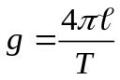
B. 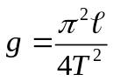
C. 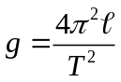
D. 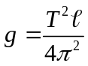
Câu 21: Một vật dao động điều hòa với chu kỳ T và biên độ là A, ban đầu vật ở vị trí cân bằng, khoảng thời gian ngắn nhất kể từ khi vật dao động đến thời điểm mà động năng bằng thế năng là
A. t_{min} = T/4
B. t_{min} = T/6
C. t_{min} = T/8
D. t_{min} = 3T/8
Câu 22: . Trong dao động điều hòa, gia tốc biến đổi
A. cùng pha với vận tốc.
B. ngược pha với vận tốc.
C. sớm pha π/2 so với vận tốc.
D. chậm pha π/2 so với vận tốc.
Câu 23: Dùng một âm thoa có tần số rung f=100Hz người ta tạo ra hai điểm S₁,S₂ trên mặt nước hai nguồn sóng cùng biên độ,cùng pha.S₁S₂=3,2cm.Tốc độ truyền sóng là 40cm/s. I là trung điểm của S₁S₂. Định những điểm dao động cùng pha với I.Tính khoảng từ I đến điểm M gần I nhất dao động cùng pha với I và nằm trên trung trực S₁S₂ là:
A. 1,81cm
B. 1,31cm
C. 1,20cm
D. 1,26cm
Câu 24: Phát biểu nào sau đây không đúng ?
A. Tần số của dao động cưỡng bức luôn bằng tần số của dao động riêng.
B. Tần số của dao động cưỡng bức bằng tần số của lực cưỡng bức.
C. Chu kỳ của dao động cưỡng bức không bằng chu kỳ của dao động riêng.
D. Chu kỳ của dao động cưỡng bức bằng chu kỳ của dao động riêng.
Câu 25: Hãy chọn câu đúng.Khi cường độ âm tăng 100 lần thì mức cường độ âm tăng
A. 100dB
B. 20dB
C. 30dB
D. 40dB
Câu 26: Một vật thực hiện đồng thời hai dao động điều hòa cùng phương, cùng tần số, có các phương trình dao động là 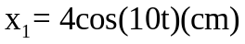 và 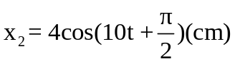. Tốc độ dao động cực đại của vật bằng
A. 40cm/s.
B. 40 cm/s.
C. 80 cm/s.
D. 80cm/s.
Câu 27: Một chất điểm dao động điều hòa, khi chất điểm có li độ bằng không thì
A. Vận tốc có độ lớn cực đại, gia tốc bằng không
B. Vận tốc bằng không, gia tốc có độ lớn cực đại
C. Vận tốc và gia tốc có độ lớn đạt cực đại
D. Vận tốc và gia tốc đều bằng không
Câu 28: Cho hai dao động điều hòa cùng phương, cùng tần số, có các phương trình dao động là 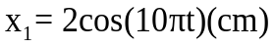 và 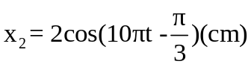. Dao động tổng hợp của hai dao động trên có phương trình
A. 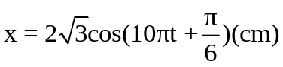.
B. 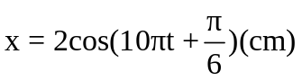.
C. 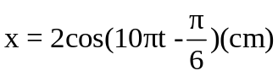.
D. 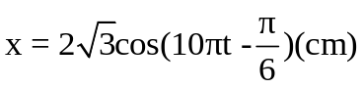.
Câu 29: Cường độ dòng điện trong mạch không phân nhánh có dạng i = 2cos100πt A. Cường độ dòng điện hiệu dụng trong mạch là
A. I = 4A
B. I = 2,83A
C. I = 2A
D. I = 1,41 A.
Câu 30: Cho một mạch điện xoay chiều có điện áp hai đầu mạch là u = 50cos(100πt + π/6) V. Biết dòng điện qua mạch chậm pha hơn điện áp góc π/2. Tại một thời điểm t, cường độ dòng điện trong mạch có giá trị A thì điện áp giữa hai đầu mạch là 25 V. Biểu thức của cường độ dòng điện trong mạch là
A. i = 2cos(100πt + ) A
B. i = 2cos(100πt - ) A
C. i = cos(100πt - ) A
D. i = cos(100πt + ) A
Câu 31: Các giá trị hiệu dụng của dòng điện xoay chiều
A. chỉ đo được bằng các ampe kế xoay chiều.
B. bằng giá trị trung bình chia cho .
C. được định nghĩa dựa vào tác dụng từ của dòng điện.
D. được định nghĩa dựa vào tác dụng nhiệt của dòng điện.
Câu 32: Nguyên tắc tạo ra dòng điện xoay chiều dựa trên…………….
A. hiện tượng cảm ứng điện từ.
B. hiện tượng quang điện.
C. hiện tượng tự cảm.
D. hiện tượng tạo ra từ trường quay
Câu 33: Khi nói về sự phản xạ của sóng cơ trên vật cản cố định, phát biểu nào sau đây đúng?
A. Sóng phản xạ luôn cùng pha với sóng tới ở điểm phản xạ.
B. Sóng phản xạ luôn ngược pha với sóng tới ở điểm phản xạ.
C. Tần số của sóng phản xạ luôn lớn hơn tần số của sóng tới.
D. Tần số của sóng phản xạ luôn nhỏ hơn tần số của sóng tới.
Câu 34: Nguồn phát sóng s trên mặt nước tạo dao động với tần số f = 100Hz. Biết khoảng cách giữa 7 gợn lồi liên tiếp là 3m. Tốc độ truyền sóng trên mặt nước là:
A. 50 m/s.
B. 150 m/s.
C. 100 m/s.
D. 25 m/s.
Câu 35: Một dây AB dài 100 cm có đầu B cố định. Tại đầu A thực hiện một dao động điều hoà có tần số ƒ = 40Hz. Tốc độ truyền sóng trên dây là v = 20 m/s. Số điểm nút, số điểm bụng trên dây là bao nhiêu?
A. 7 nút, 5 bụng.
B. 5 nút, 4 bụng.
C. 6 nút, 4 bụng.
D. 3 nút, 4 bụng.
Câu 36: Tốc độ truyền sóng cơ học giảm dần trong các môi trường……………….
A. rắn, khí, lỏng.
B. khí, lỏng, rắn.
C. rắn, lỏng, khí.
D. lỏng, khí, rắn.
Câu 37: Cho đoạn mạch AB gồm một điện trở thuần R và một hộp X mắc nối tiếp. Hộp X chứa hai trong ba phần tử: điện trở thuần, cuộn dây, tụ điện. Khi đặt vào hai đầu AB một điện áp xoay chiều có tần số f, thì người ta nhận thấy điện áp giữa hai đầu R lệch pha π/2 so với điện áp giữa hai đầu hộp X. Hộp X chứa
A. cuộn dây không thuần cảm và tụ điện.
B. cuộn dây thuần cảm và tụ điện.
C. điện trở thuần và tụ điện.
D. cuộn dây thuần cảm và điện trở thuần.
Câu 38: Khoảng cách giữa hai điểm trên phương truyền sóng gần nhau nhất và dao động cùng pha với nhau gọi là:
A. chu kỳ.
B. vận tốc truyền sóng.
C. bước sóng.
D. độ lệch pha.
Câu 39: Một vật dao động điều hòa với phương trình x = 5cos(πt + π/3) cm. Quãng đường lớn nhất vật đi được trong khoảng thời gian 1,5 (s) là (lấy gần đúng)
A. S_{max} = 7,07 cm
B. S_{max} = 17,07 cm.
C. S_{max} = 20 cm.
D. S_{max} = 13,66 cm.
Câu 40 : Cường độ dòng điện chạy qua một tụ điện có biểu thức 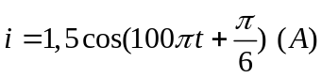. Biết tụ điện có điện dung 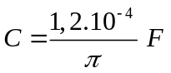. Điện áp giữa hai bản tụ điện có biểu thức:
A. 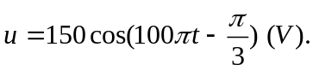
B. 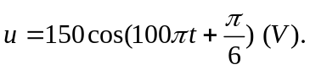
C. 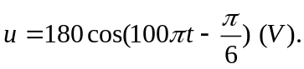
D. 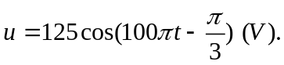

----------------------------------------
----------- HẾT ----------

MA TRẬN DỀ THI HỌC KỲ I MÔN VẬT LÝ 12
I. Mục tiêu:
1. Kiến thức:
- Từ tuần 1 đến tuần 15 của chương trình học kì I.( từ baì 1 đến bài 18)
2. Kỹ năng:
- Tái hiện kiến thức cơ bản, vận dụng các kiến thức cơ bản để giải bài tập ở mức vừa và khó.
- Rèn luyện kỉ năng toán học, tổng hợp các kiến thức liên quan giữa các chương để giải các bài tập ở mức vừa và khó.
II. Khung năng lực.
III. Ma trận đề.
(Dùng cho loại đề kiểm tra TNKQ)
Cấp độ  Chương | Nhận biết | Thông hiểu | Vận dụng |  | Cộng
Cấp độ  Chương | Nhận biết | Thông hiểu | Cấp độ thấp | Cấp độ cao | Cộng
Chương 1 | - Sử dụng các công thức tính tần số, tần số góc của dđ đh và con lắc lò xo.  - Sử dụng công thức liện hệ giữa các giá trị cực đại trong dđ đh để tìm tần số, tần số góc  - Nhớ các kiến thức cơ bản về quãng đường trong dđ đh => tìm quãng đường trong một chu kì.  - Từ công thức cơ bản về chu kì => Chu kì phụ thuộc vào các yếu tố nào  - Tái hiện các kiến thức về sự biến đổi định tính và định lượng của các đại lượng: động năng, thế năng, tốc độ....  - Tái hiện đặc điểm dđ cưỡng bức  - Tái hiện ý nghĩa các đại lượng có trong phương trình li độ của dđ đh. | - sử dụng vòng tròn lượng giác + pha dao động => tính chất chuyển động  -Hiểu và vận dụng công thức tìm thời gian lò xo giãn, nén trong một chu kì=> biên độ dao động.  - Hiểu được sự phân bố thời gian trong dđ đh => tìm thời điểm vật qua một vị trí cho trước.  - Dùng công thức độc lập để tìm các đại lượng của dđ đh. | - Hiểu rõ đặc điểm vecto lực đàn hồi, lực kéo về kết hợp với các công thức đã được học=> thời gian hai lực trên ngược chiều hoặc cùng chiều.  - Kết hợp ý nghĩa độ lệch pha của hai dđ thành phần, và dùng vòng tròn lượng giác để tìm biên độ dao động tổng hợp.  - Vận dụng công thức tìm S_{max} kết hợp các kiến thức về quãng đường => quãng đường cực đại trong khoảng thời gian nào đó. | - Kết hợp giữa việc dùng vòng lượng giác, tính chất chuyển động, sự phân bố thời gian=> tìm thời gian trong từng đặc tính chuyển động
Chương 1 | Số câu: 5 | Số câu: 6 | Số câu: 3 | Số câu: 1 | Số câu: 15  Số điểm: 3,75đ  Tỉ lệ 37,5%
Chương 2 | - Nhận biết hai nguồn kết hợp  - Tái hiện kiến thức sự phản xạ của sóng trên vật cản cố định.  - Tái hiện kiến thức về tốc độ truyền âm trong các môi trường.  - Tái hiện công thức tính biên độ sóng tổng hợp => tìm biên độ sóng tổng hợp. | - Hiểu được mối liên hệ giữa các họa âm, âm cơ bản=> tần số âm cơ bản  - Sử dụng công thức độ lệch pha=> tính chất lệch của hai điểm trong sóng đơn  -Tái hiện sự khác nhau giữ tốc độ truyên sóng và tốc độ dao động phần tử.. | - Kết hợp công thức vận tốc truyền âm, tính chất truyền âm trong các môi trường=> tìm quãng đường truyền âm  - Vận dụng công thức tính chiều dài sợi dây hai đầu cố định, mối liên hệ giữa số bụng, số nút và đại lượng k=> số nút, số bụng.  - Kết hợp giữa công thức tính độ lệch pha, vòng lượng giác => tính chất chuyển động của một điểm. | - Kết hợp kiến thức về giao thoa+độ lệch pha giữa hai điểm bất kì + toán hình học=> tìm khoảng cách giữa hai điểm cùng pha không thuộc đoạn nối hai nguồn.  - Kết hợp kiến thức về dđ đh để viết phương trình sóng tại nguồn=> phương trình sóng tại M=> biên độ sóng.
Chương 2 | Số câu: 4 | Số câu: 2 | Số câu: 2 | Số câu: 2 | Số câu: 10  Số điểm: 2,5đ  Tỉ lệ 25%
Chương 3 | - Tái hiện kiến thức xây dựng giá trị hiệu dụng của dòng điện  - Tìm cường độ hiệu dụng từ phương trình dòng điện.  - Tái hiện kiến thức về máy biến áp.  - Tái hiện kiển thức về cộng hưởng điện. | - Dùng giãn đồ vecto để so sánh pha giữa các điện áp.  - Hiểu được ý nghĩa của cuộn dây đối dòng một chiều=> tìm cường độ dòng điện trong mạch, | - kết hợp kiến thức: giãn đồ vecto+tính chất mạch+độ lệch pha giữa u và i=> tìm phần tử trong hộp đen.  - vận dụng kiến thức về hệ thức độc lập giữa u và i => viết biểu thức i  - Vận dụng kiến thức về dđ đh vào điện xoay chiều=> tìm độ lệch pha giữa hai dòng điện.  - Vận dụng vòng lượng giác vào điện xoay chiều để tìm điện áp tức thời tại thời điểm nào đó.  - Hiểu được công dụng Vôn kế + các kiến thức về điện xoay chiều=> số đo của vôn kế.  - vận dụng độ lệch=> mối liên hệ giữa các điện áp=> điện áp cần tìm.  - Vận dụng các kiến thức đã học để xác định tính chất của mạch từ đó sánh định tính các đại lượng trong mạch. | - bài toán hộp đen.
Chương 3 | Số câu: 7 | Số câu: 4 | Số câu: 3 | Số câu: 01 | Số câu: 15  Số điểm:3,75đ  Tỉ lệ :37,5%
Tổng | Số câu: 16  Số điểm: 4  Tỉ lệ 40% | Số câu: 12  Số điểm: 3  Tỉ lệ 30% | Số câu: 8  Số điểm: 2  Tỉ lệ 20% | Số câu: 4  Số điểm: 1  Tỉ lệ 10% | Số câu: 40  Số điểm: 10  Tỉ lệ 100%

